Комунальний заклад Тернопільської міської ради
“Станція юних техніків”

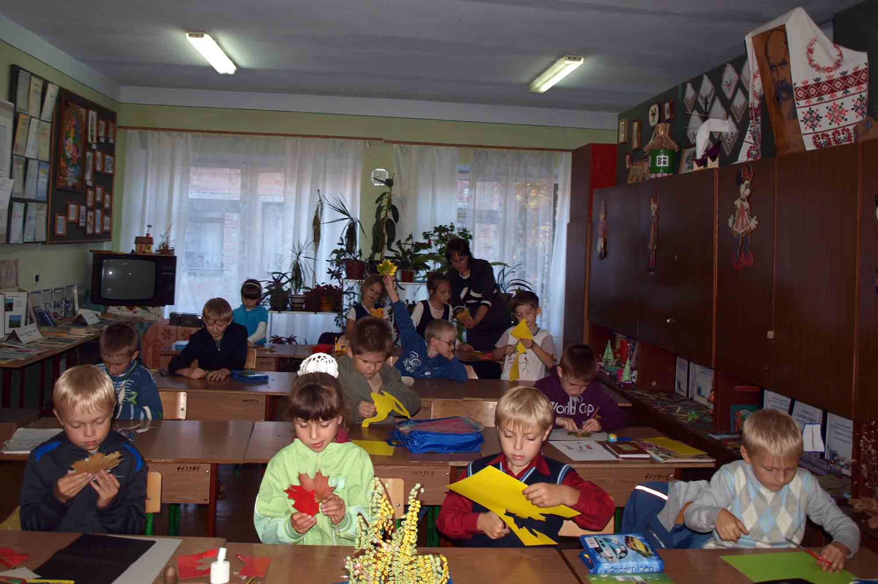

Конспекти занять керівника гуртка початкового технічного моделювання і орігамі
Стандрет Галини Несторівни

